Предпрофильная подготовка

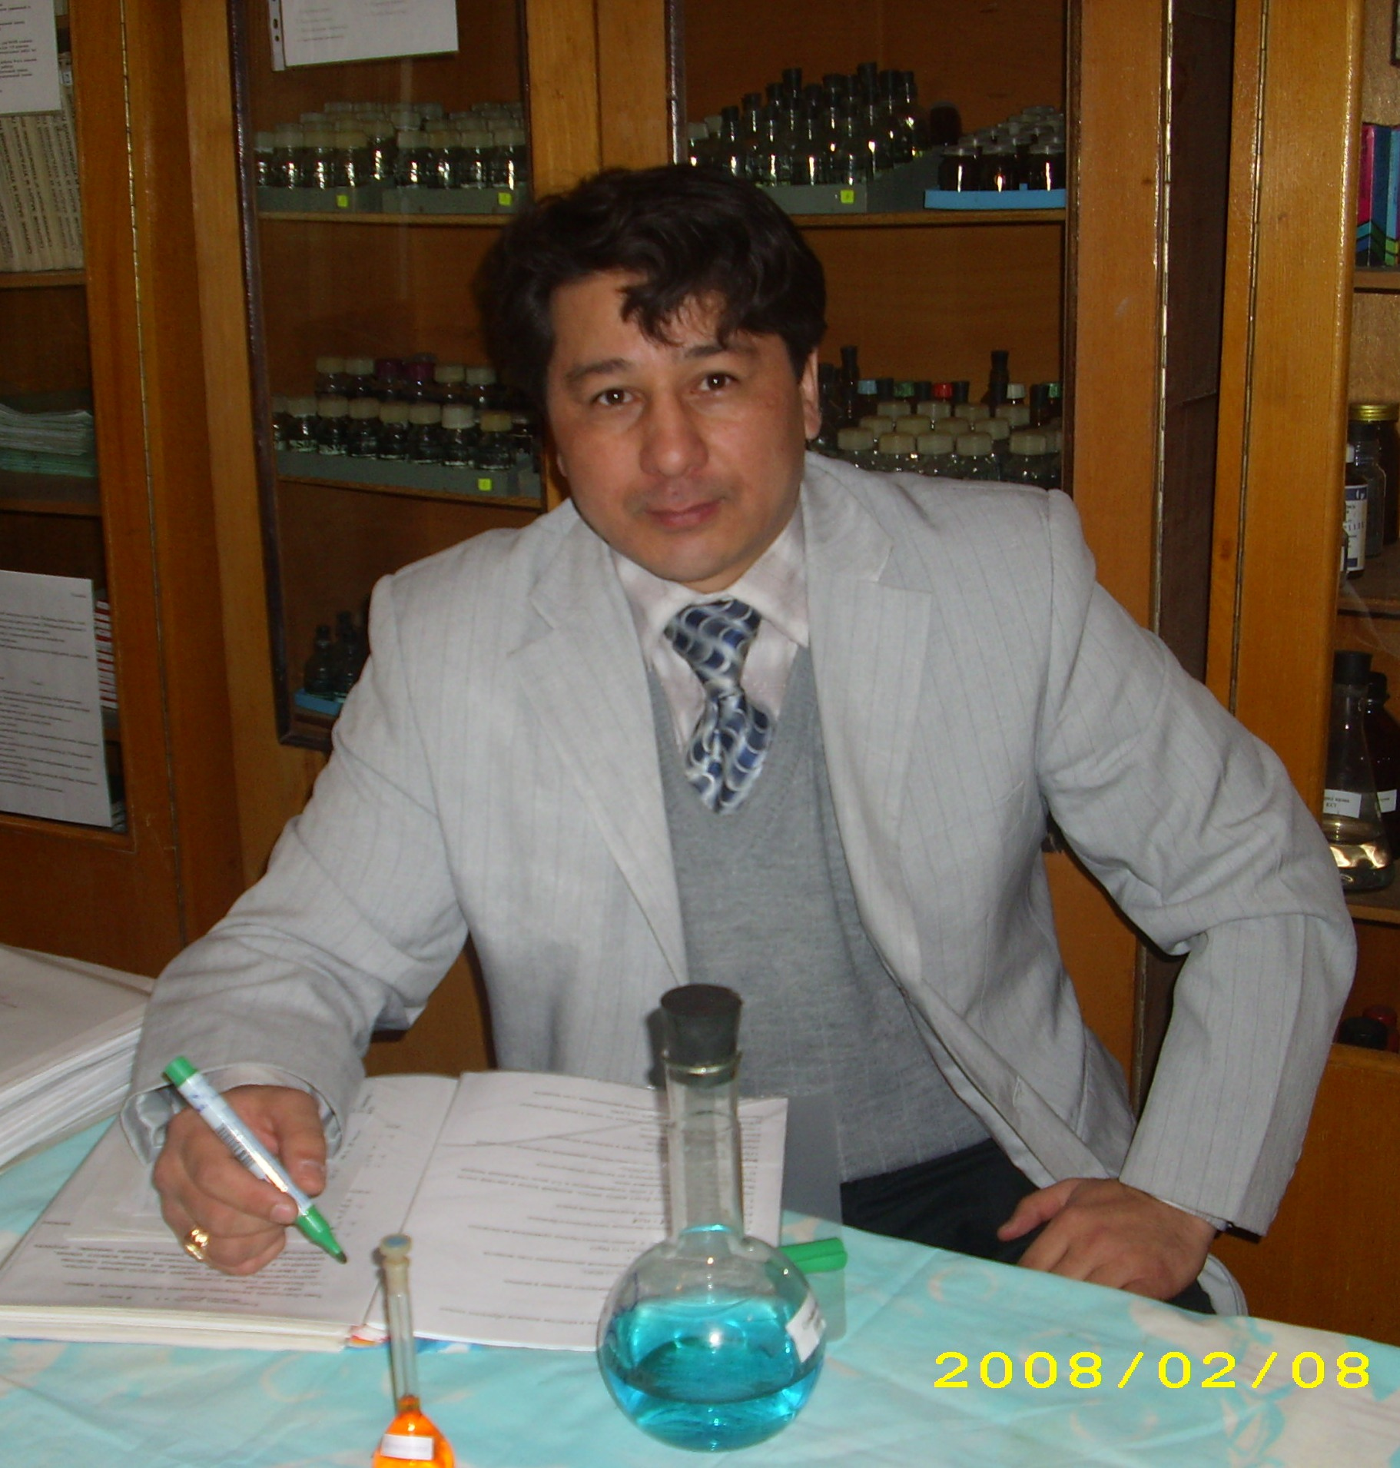 Макулов С.И., и.о. директора СОШ № 23

В условиях модернизации образовательного процесса, расширения запросов рынка труда и стремления родителей учащихся целесообразному и осознанному выбору профессии в нашей школе на 2008-09 учебный год была организована предпрофильная подготовка для обучающихся 8-х и 9-х классов. Цель нашей школы – создание условий для формирования осознанного выбора, обеспечивающего предварительное самоопределение выпускника основной школы в отношении профилирующего направления собственной деятельности в старшей ступени обучения. Конечно для реализации в школе предпрофильной подготовки, как правило было поведено администрацией школы, психологом, учителями-предметниками, классными руководители ряд работ:
- информационная (информационные учащихся и учащихся о возможных формах продолжения образования, об особенностях образовательных программ, о востребованных специальностей на рынке труда);
- диагностическая (разные виды диагностики для определения интересов и возможностей, склонностей у учащихся);
- диагностика обучения способностей, профессиональных предпочтений и возможностей учащихся;
- ДДО (дифференциально-диагностический опросник), методика – Е.А. Климова;
- определение направленности личности (ориентационная анкета);
- анкета профессиональной направленности личности (Дж. Голланда);
- профориентационная (для наглядности оформления стендов «Моя профессия»), в этом учебном году планируется провести экскурсии на различные предприятия, в профессиональные учебные заведения;
- методическая (на методсовете вынесено решение):
- Завести единый журнал
- Выработать положение: «Критерии оценочной деятельности»
- Завести портфолио на каждого учащегося по следующим пунктам:
Титульный лист:
I файл, фото
Фамилия
Имя полностью
Отчество
Дата рождения
Домашний адрес
Телефон
Школа
Класс
Классный руководитель
Учитель
Достижения
Программа элективного курса
II файл
Перечень тем (Календарный план)
Работы учащихся
III Измерители
IV Творческие работы
V Мониторинг
- Оставить форму оценивания прежней (пятибальной)
- Устраивать «Презентацию творческих работ»
- Итоговый урок определить в 2 часа
- По окончании выдавать «Сертификат достижений»
- При проведении общей презентации, выступающему определить регламент в 5-7 минут
- Награждать грамотами учащихся, которые отличились в учебе
- Предложить учителям, читающим элективный курс самим рекомендовать свои дисциплины
И вот волнующий момент для нас педагогов: учащиеся 8-х классов выбрали – физику, историю Казахстана, математику и географию. Учащиеся 9-х классов выбрали: химию, географию, музыку и технологию.
В рамках учебного плана из вариативной части было вынесено для 8-х и 9-х классов по 2 академических часа на прохождение элективных курсов предпрофильной подготовки.
И согласно правилам СанПина с учетом здоровьесбережения было составлено второе расписание по прохождению программ выбранных курсов.
На основании потребностей и запросов учащихся были предложены ряд программ: «Химия овощей и плодов», «Химия металлов», «Таинственный мир неметаллов», «Химия и промышленность», «Все течет все изменяется», «Экологическое краеведение», «Культура и религия верования кочевников на территории Казахстана», «Исследования будущих возможностей. Развитие карьеры», «Мастерок», «Расчетные задачи по физике»,
Авторами предложенных программ являются наши учителя (I и высшей категории), программы утверждены в ИПК ПК.
Организуя и расширяя образовательное пространство обучаюющихся за счет введения курсов, разнообразие видов познавательной деятельности основной школы в рамках предпрофиля не обойтись без вложений в материально-техническое оснащение образовательного процесса. И наша школа не исключение, так в этом учебном году, привезли и установили в кабинет технологии новые станки со столешницами (по металлу, по дереву), верстаки; в кабинеты химии, физики и биологии – специализированное интерктивное оборудование с электронными учебниками, программами по практическим и лабораторным работам; в методический кабинет – универсальное интерактивное оборудование.
Надеюсь, что выбор учащихся будет обдуманным и верным, желание и стремление учителей помогут детям в выборе профиля старшей ступени обучения. Имеются все предпосылки для того, чтобы учащимся и учителям в рамках воспитательного, образовательного и развивающего аспектов быть конкурентноспособными гражданами своего Отечества.

